- DATOS BÁSICOS
Nombre del programa
CENTROS DE ATENCIÓN INFANTIL COMUNITARIOS (CAIC)
Tipo |  | Costo
Trámite _______ servicio __X____ |  | Gratuito.
Dependencia
Sistema Estatal para el Desarrollo Integral de la Familia (DIF).
Público |  | Por internet
Si ___x___ No________ |  | Si ______ No___x_____
Orden de gobierno | Poder público |  | Tipo de organismo
Estatal. | Ejecutivo. |  | Descentralizado.
Dirección web
http://www.difdurango.gob.mx/
Orden de gobierno | Poder público |  | Tipo de organismo
Estatal. | Ejecutivo. |  | Descentralizado.

- DESCRIPCIÓN
Descripción del trámite
¿Qué es lo que obtiene el usuario al hacer el trámite?
Brindar servicio de guardería a niños y niñas de 2 a 15 años 11 meses
¿Para qué sirve?
¿Se genera un certificado o algún documento especial?
Brinda el servicio de guardería a niños y niñas cuyas madres y padres trabajadores carecen de espacios y personas seguras para dejar a sus hijos e hijas mientras acuden a sus centros de trabajo. Contamos con espacios de formación de educación inicial, alimentación sana especializada, recreación y esparcimiento para los y las menores.
¿Forma de solicitar el trámite o servicio?
¿Escrito libre, formato especial o de otra manera?
Acudir al centro más cercano

- ÁREA RESPONSABLE
Área Responsable
Ej: Dpto. de Recursos Humanos
Dirección de Desarrollo Humano e Inclusión Social
Dirección
Blvd. José María Patoni no. 105 “Fracc. Predio Rústico La Tinaja y Los Lugos” C.P. 34217

Horario
Lunes a Viernes 8:30 a 15:30 hrs.

Teléfono
(618) 137-93-74.
Correo Electrónico
centrodesarrollo.dif@durango.gob.mx

- REQUISITOS
¿Qué necesitas?
Listado de la documentación necesaria para el solicitante
- Copia de la solicitud de ingreso previamente entregada y sellada por el CAI
- Constancia de trabajo por parte del padre o madre del menor en hoja membretada por el lugar donde labora incluyendo dirección, teléfono y horario de labores
- Acta de nacimiento original y copia del menor (no se aceptan cartas de no registro)
- Certificado de nacimiento original y copia
- CURP del o la menor, original y copia (no se aceptan cartas de no registro)
- Copia de credencial de elector de la madre o padre
- Copia de comprobante de domicilio
- Tres fotografías recientes del o la menor, tamaño infantil a color; deben ser de estudio, no se aceptarán fotografías caseras o de celular
- Tres fotografías de los padres, 3 fotografías de cada una de las personas autorizadas para recoger al menor, todas tamaño infantil y a color, no se aceptarán fotografías caseras o de celular
- Resultado de examen coproparasitoscópico seriado (tres muestras) original y copia
- Resultado de examen de cultivo faríngeo (original y copia)
- Resultado de examen de biometría hemática (original y copia)
- Resultado de examen de grupo sanguíneo con factor RH (original y copia)
- Los resultados de estos exámenes no se aceptarán si son de laboratorios particulares
- Copia de cartilla de vacunación actualizada
- El padre o madre deberá firmar una autorización para trasladar al menor al centro de salud u hospital en caso de que sufra algún percance
- Cumplir en su totalidad con el material didáctico y de aseo que se solicite
- Pago de la cuota semanal y de inscripción
¿Quiénes pueden solicitar el trámite?
Ej: personas físicas o morales dedicadas a: “de ser posible especificar actividad”
Personas de escasos recursos económicos, madres o padres que carecen de lugares donde dejar a sus hijos o hijas de 2 a 5 años 11 meses.
Marco Jurídico
Artículos de la ley en las cuales está basado este trámite así como de su reglamento
Ley de Asistencia Social para el Estado de Durango, Ley para la Protección de los niños, niñas y adolescentes del Estado de Durango, Artículos 2, 4, 5, 19, 20 y 21.

- RESOLUCIÓN
Plazo
¿Tiempo aproximado en el que el ciudadano obtendrá su trámite o servicio?
Según cupo
¿Cuánto tiempo está vigente?
Especificar cuantos días hábiles tiene de duración.
Lo que se establezca como duración del Curso
Criterio de resolución
Especificaciones necesarias para que se realice el trámite, documentación y cumplimiento de requisitos
Puntualidad, asistencia y compromiso en el trabajo en conjunto de los padres y educadoras

- PROCESO
Descripción del proceso
- Acudir al centro
- Cumplir con los requisitos
- Pagar cuotas

- DATOS ADICIONALES
Observaciones
Observaciones extras que se puedan incluir, ej: El pago se realiza hasta que esté revisada y autorizada la documentación
Inscripción semestral de $50.00
Cuota semanal de $50.00
¿Modalidad del trámite o servicio?
Presencial, virtual o mixta
Presencial

- CENTRO DE ATENCIÓN
8.1 Dirección
CAIC Piolín.- Adolfo López Mateos 901 esq. Galdomio, Col. Luis Echeverría Álvarez
CAIC Un Rayito de Luz.- Av. Del Hierro s/n Frac. Fidel Velázquez
CAIC Chispita.- Prol. Guadalupe s/n. Col. Maderera
CAIC Rey de Chocolate.- Agata esq. Mar de Plata s/n Frac. Joyas del Valle
CAIC Chiquitines.- Panamá 101 Col. Lázaro Cárdenas
CAIC Blanca Nieves – Río Tamazula #310 Col. Díaz Ordaz
8.2 Horario de atención | 8.3 Teléfonos
8:00 a 15:00 hrs., | CAIC Un Rayito de Luz 6181379291  CAIC Chispita 6188115966  CAIC Piolin 6181379393  CAIC Rey de Chocolate 6188177064  CAIC Chiquitines 6181305620  CAIC Blanca Nieves 6188133355

- CATEGORÍAS
- Asistencia Social

- IMAGEN DESTACADA
Imagen PDF ó JPG (tamaño máximo 600 x 400)
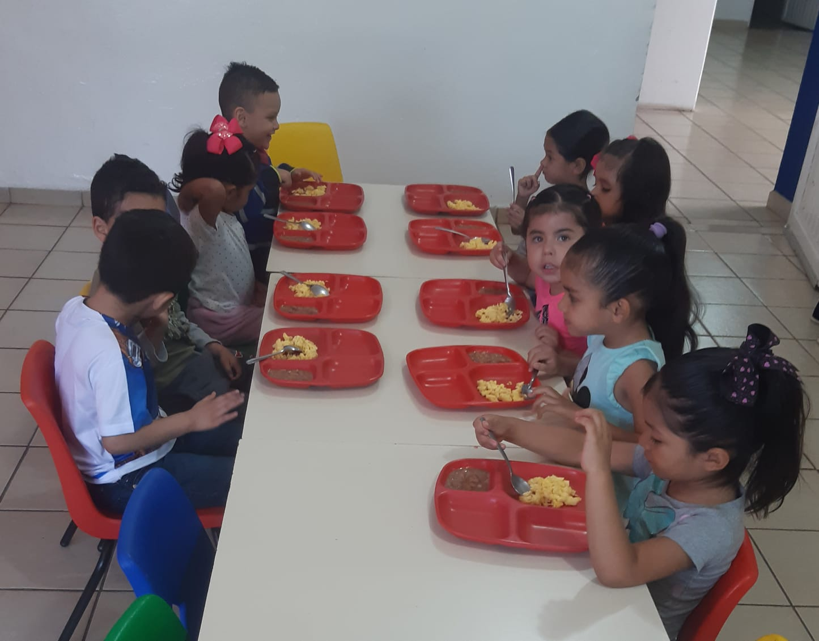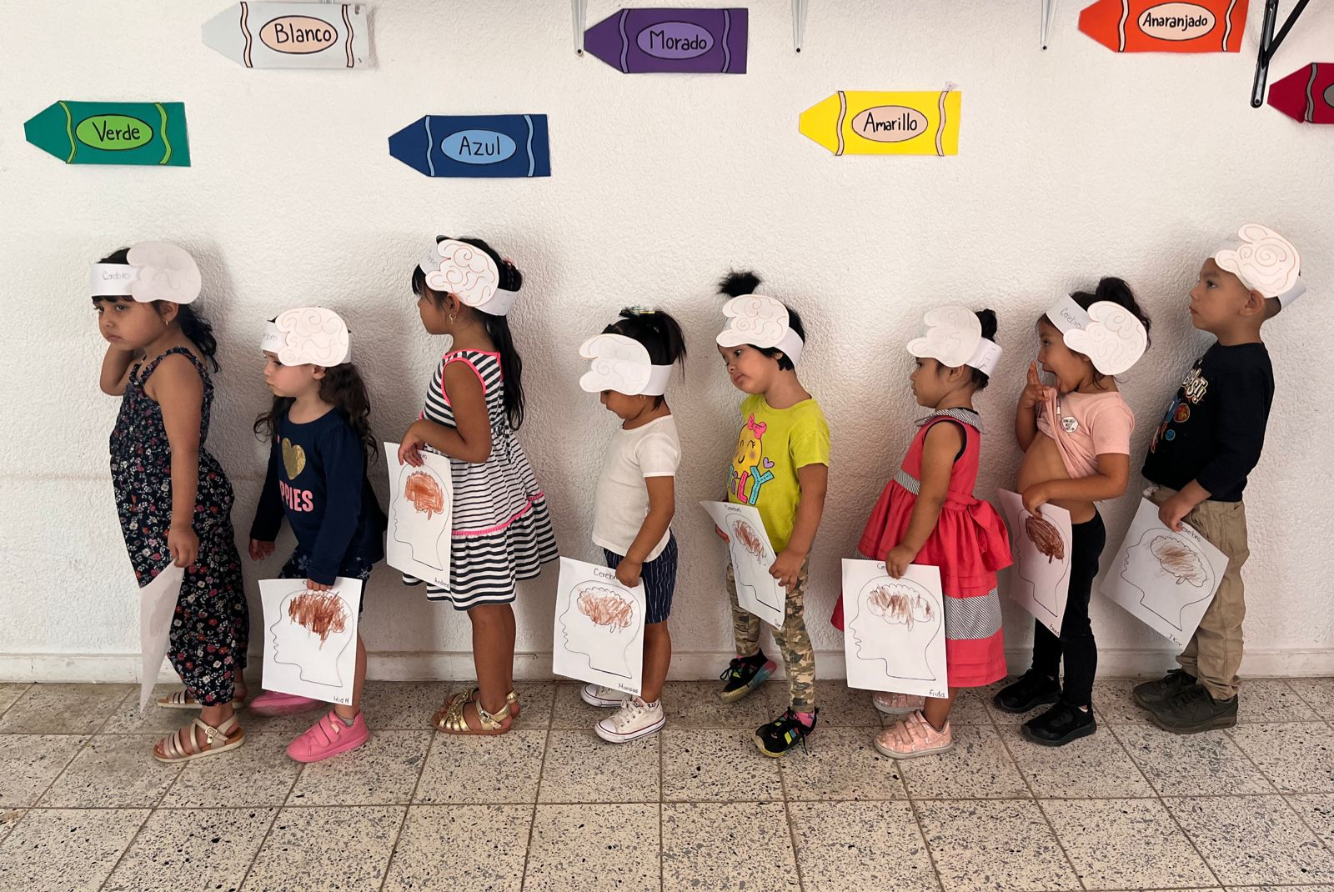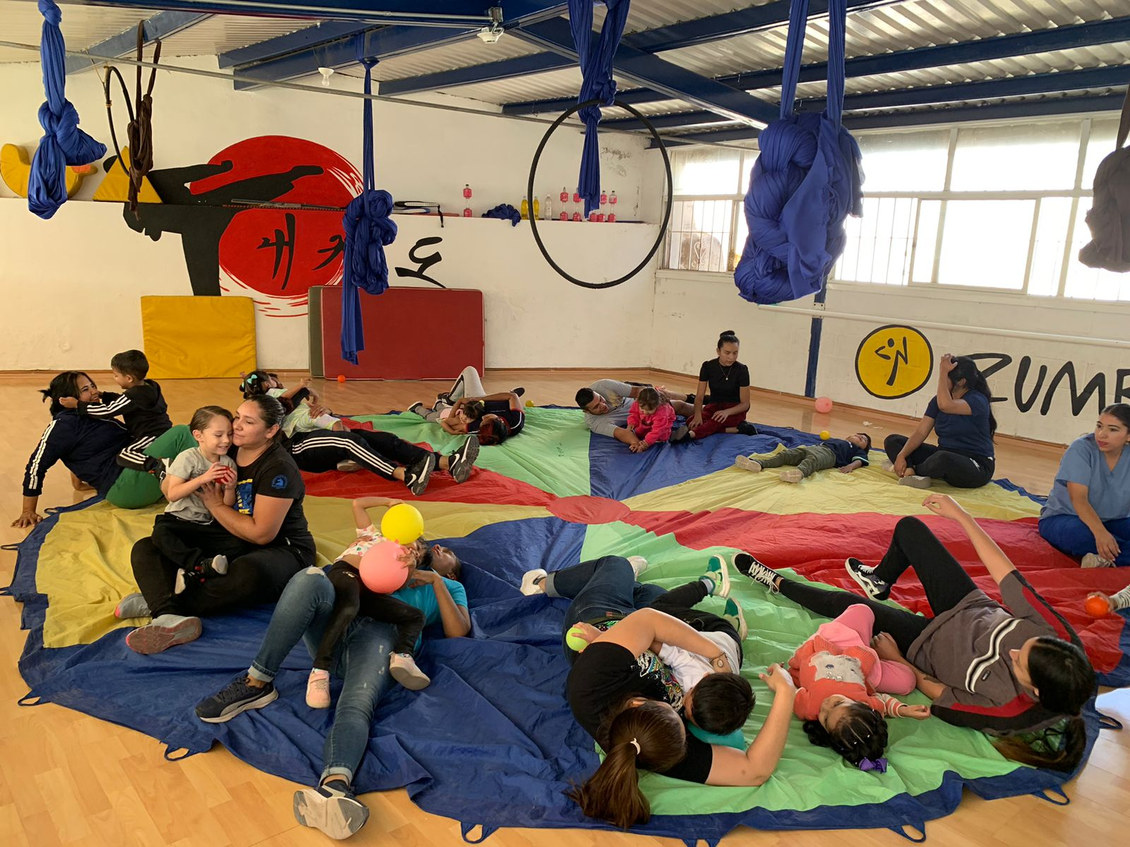

FORMATOS: ENVIARLO COMO ARCHIVO ADJUNTO

